**TRƯỜNG ĐẠI HỌC TÔN ĐỨC THẮNG**

**KHOA CÔNG NGHỆ THÔNG TIN**



**ĐỒ ÁN CUỐI KỲ**

**DỰ ÁN CNTT 1**

**DEMO LIVE CHAT SERVICE**

**GVGS : TH.S DƯƠNG HỮU PHÚC**

**SVTH : HỒ TẤN VIỆT**

MSSV : 51600104

LỚP : 16050311

**SVTH : BÙI QUANG SANG**

MSSV : 51503283

LỚP : 15050301

**THÀNH PHỐ HỒ CHÍ MINH, NĂM 2019**

LỜI CẢM ƠN

Trên thực tế không có sự thành công nào mà không gắn liền với những sự hỗ trợ, giúp đỡ dù ít hay nhiều, dù trực tiếp hay gián tiếp của người khác. Trong suốt thời gian từ khi bắt đầu học tập ở giảng đường đại học đến nay, em đã nhận được rất nhiều sự quan tâm, giúp đỡ của quý thầy cô, gia đình và chúng ta bè. Với lòng biết ơn sâu sắc nhất, em xin gửi đến quý thầy cô ở Khoa Công nghệ thông tin – Trường Đại Học Tôn Đức Thắng đã cùng với tri thức và tâm huyết của mình để truyền đạt vốn kiến thức quý báu cho chúng em trong suốt thời gian học tập tại trường. Và đặc biệt, trong môn Dự Án CNTT 1, thầy đã tổ chức cho chúng em được tiếp cận với môn học mà theo em là rất hữu ích đối với sinh viên ngành Công nghệ phần mềm cũng như tất cả các sinh viên thuộc khoa Công nghệ thông tin. Em xin chân thành cảm ơn thầy DƯƠNG HỮU PHÚC đã tận tâm hướng dẫn chúng em qua từng buổi thực tập trên công ty cũng như những buổi nói chuyện, thảo luận về môn học. Nếu không có những lời hướng dẫn, dạy bảo của thầy thì em nghĩ bài thu hoạch này của em rất khó có thể hoàn thiện được. Một lần nữa, em xin chân thành cảm ơn thầy DƯƠNG HỮU PHÚC. Bài thu hoạch được thực hiện trong khoảng thời gian khá ngắn. Kiến thức của em còn hạn chế và còn nhiều bỡ ngỡ. Do vậy, không tránh khỏi những thiếu sót là điều chắc chắn, em rất mong nhận được những ý kiến đóng góp quý báu của quý thầy cô và các chúng ta học cùng lớp để kiến thức của em trong lĩnh vực này được hoàn thiện hơn.

Chúng em xin chân thành cảm ơn!

**ĐỒ ÁN ĐƯỢC HOÀN THÀNH**

**TẠI TRƯỜNG ĐẠI HỌC TÔN ĐỨC THẮNG**

Chúng tôi xin cam đoan đây là sản phẩm đồ án của riêng chúng tôi và được sự hướng dẫn của thầy DƯƠNG HỮU PHÚC. Các nội dung nghiên cứu, kết quả trong đề tài này là trung thực và chưa công bố dưới bất kỳ hình thức nào trước đây. Những số liệu trong các bảng biểu phục vụ cho việc phân tích, nhận xét, đánh giá được chính tác giả thu thập từ các nguồn khác nhau có ghi rõ trong phần tài liệu tham khảo.

Ngoài ra, trong đồ án còn sử dụng một số nhận xét, đánh giá cũng như số liệu của các tác giả khác, cơ quan tổ chức khác đều có trích dẫn và chú thích nguồn gốc.

**Nếu phát hiện có bất kỳ sự gian lận nào chúng tôi xin hoàn toàn chịu trách nhiệm về nội dung đồ án của mình.** Trường đại học Tôn Đức Thắng không liên quan đến những vi phạm tác quyền, bản quyền do chúng tôi gây ra trong quá trình thực hiện (nếu có).

*TP. Hồ Chí Minh, ngày tháng năm*

*Tác giả*

*(ký tên và ghi rõ họ tên)*

|  |  |  |
| --- | --- | --- |
|  | *Hồ Tấn Việt* | *Bùi Quang Sang* |

PHẦN XÁC NHẬN VÀ ĐÁNH GIÁ CỦA GIẢNG VIÊN

**PHẦN XÁC NHẬN CỦA GV HƯỚNG DẪN**

*Tp. Hồ Chí Minh, ngày tháng năm*

(Kí và ghi họ tên)

**PHẦN ĐÁNH GIÁ CỦA GV CHẤM BÀI**

*Tp. Hồ Chí Minh, ngày tháng năm*

(Kí và ghi họ tên)

Table of Contents

Table of Contents ii

Revision History ii

1. Introduction 1

1.1 Purpose 1

1.2 Document Conventions 1

1.3 Definitions, Acronyms and Abbreviations 1

1.4 References 1

2. High level requirement 1

2.1 Product Perspective 1

2.2 User case decriptions 2

2.2.1 Use case decriptionagram 2

2.3 Operating Environment 4

2.4 User Classes and Characteristics 4

2.5 Design and Implementation Constraints 5

2.6 User Documentation 5

2.7 Assumptions and Dependencies 5

3 FUNCTIONAL REQUIREMENT 6

3.1 Module 01 6

3. Mockup Screen 11

3.1 Welcome Screen 11

4. System Features 15

4.1 Tra cứu từ vựng 15

4.2 Nghe từ vựng 15

4.3 Chọn lĩnh vực 15

4.4 Đăng nhập 16

4.5 Đóng góp từ vựng 16

5. Other Nonfunctional Requirements 16

5.1 Performance Requirements 16

5.2 Safety Requirements 17

5.3 Security Requirements 17

5.4 Maintainability 17

Revision History

|  |  |  |  |
| --- | --- | --- | --- |
| **Name** | **Date** | **Reason For Changes** | **Version** |
| Nguyen Phan Quoc Thinh | 21/12/2018 | Update part 2 | 2.0 |
| Bùi Anh Tuấn | 23/12/2018 | Update part 4 | 2.1 |
| Hồ Tấn Việt | 23/12/2018 | Updadte part 1 | 2.2 |
| Nguyễn Hữu Nhân | 23/12/2018 | Update part 5 , fix font | 2.3 |
| Hồ Tấn Việt | 29/12/2018 | Update part 3 , 5, fixing some font | 2.4 |
| Hồ Tấn Việt  Bùi Anh Tuấn | 29/12/2018  30/12/2018 | Update part 4 and fixing some error page  Checking Requirement and update | 2.5  2.6 |
| Nguyễn Hữu Nhân | 30/12/2018 | Checking some error and fixed , changes the index | 2.7 |

# Introduction

## Purpose

Phần mềm được sử dụng để hỗ trợ người học tiếng Anh, giúp người dùng cải thiện trình độ tiếng Anh sau một thời gian sử dụng. Phần mềm tập trung vào việc thu thập từ vựng và phát âm của nó, với các tệp âm thanh được đính kèm. Thích hợp cho người dùng mới, người mới biết tiếng Anh.

Tóm tắt sản phẩm: Chúng em muốn tạo ra một ứng dụng điện thoại mang tên English Sound, cho phép người dùng tra cứu từ vựng Tiếng Anh, xem nghĩa và cách sử dụng từ ngữ, và học Tiếng Anh. Ứng dụng sẽ chạy được trên đa nền tảng Android lẫn IOS, chúng em đang hướng tới phát triển trên Website.

## Document Conventions

None

## Definitions, Acronyms and Abbreviations

|  |  |  |
| --- | --- | --- |
| **#** | **Abbreviations/T**  **erms** | **Explanation** |
| 1 | SRS | Software Requirement Specification |
| 2 | BR | Business Rule |
| 3 | SC | Screen |
| 4 | UC | Use Case |
| 5 | CRUD | Create/Read/Update/Delete a record in database |
| 6 | ESS | English Sound Software |
| 7 | NHN group | Nguyễn Hữu Nhân Group |

## References

|  |  |  |  |  |
| --- | --- | --- | --- | --- |
| **Title** | **Author** | **Version** | **Date** | **Source Location** |
|  |  |  |  |  |

# High level requirement

## Product Perspective

Sản phẩm này do team làm để phục vụ cho mục đích hoàn thành Assigment.

Phần mềm được build trên nền tảng android. Giao diện có chức năng giúp người dùng tìm kiếm từ ngữ và các nút để chuyển vào những trang được phân loại giúp người học tiếng anh theo chủ đề như: trong giao tiếp ăn uống, trò chuyện kết bạn,… và kèm theo đó là audio để người dùng luyện nghe cho mỗi câu.

Phần mềm được thử nghiệm tại Đại học Tôn Đức Thắng, sau khi có kết quả kiểm tra, sẽ mở rộng khu vực phát triển sang các trường trung cấp và tiểu học. Dự án sẽ được gửi đến văn phòng khoa để tài trợ cho sự phát triển của phần mềm.

Trong tương lai nếu thành công thì sẽ được tiếp tục được team phát triển mạnh hơn để trở thành một trong những phần mềm học, nghe tiếng anh hàng đầu trong Việt Nam.

## User case decriptions

## 2.2.1Use case decriptionagram

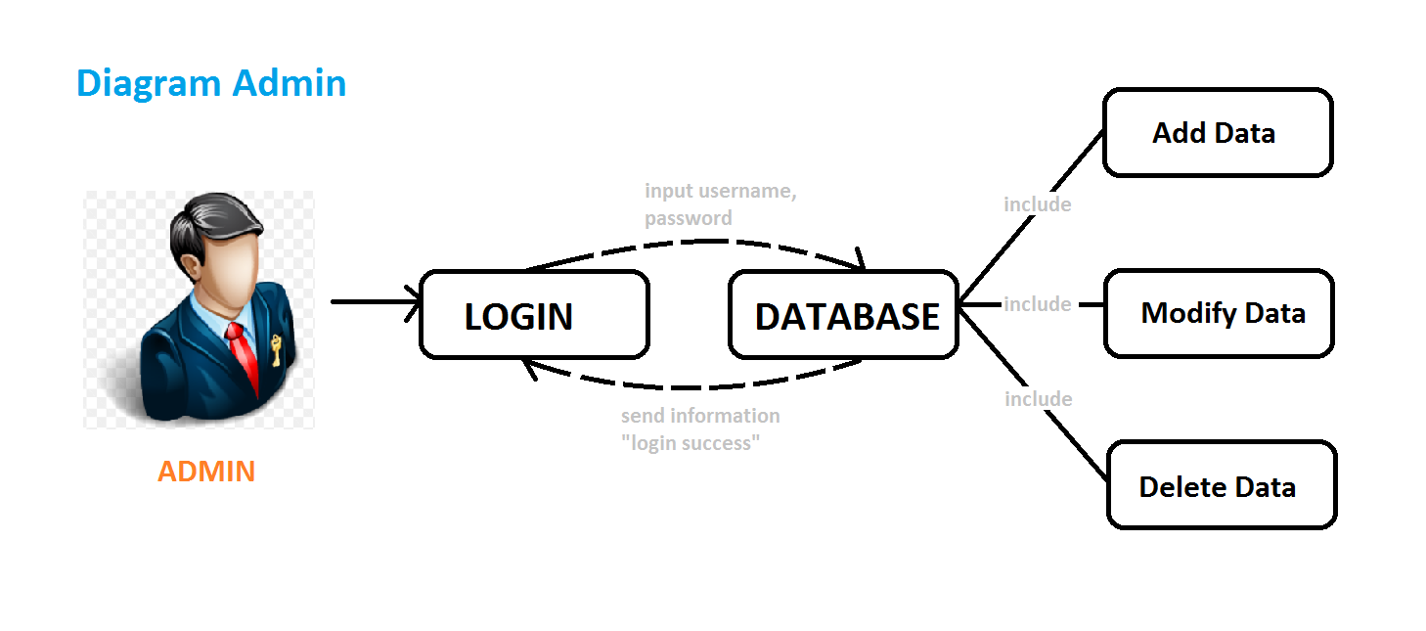

Diagram 1: Quyền Admin và quản lý tài khoản

Lưu ý: Account của admin có thể chi cập hết chức năng.

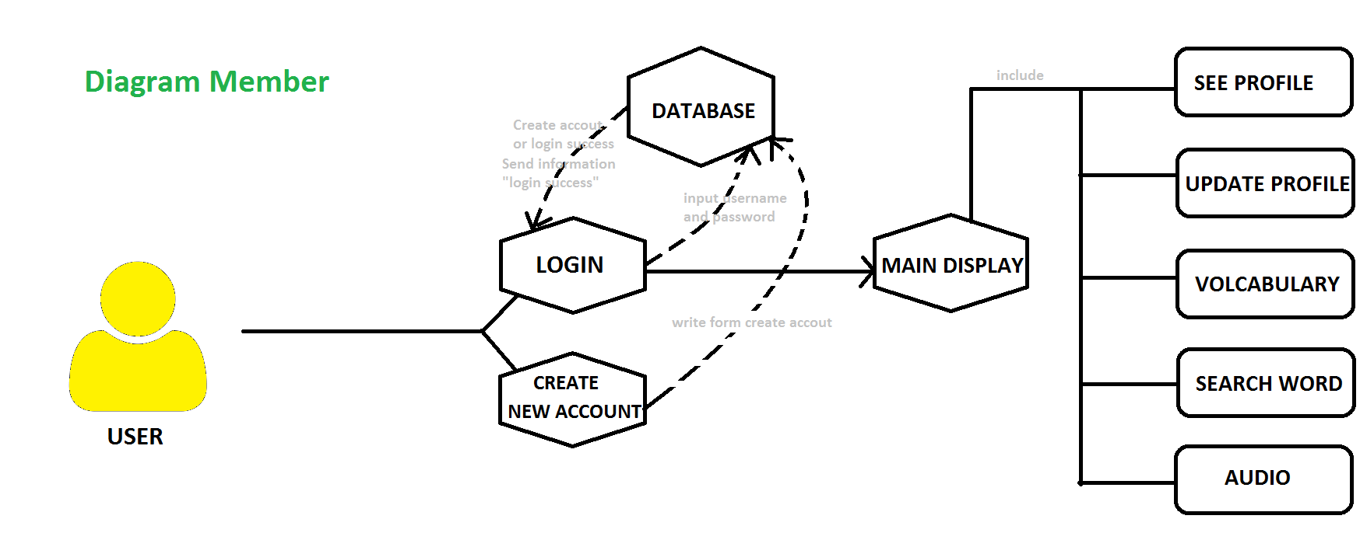

Diagram 2: Member đăng nhập và sử dụng phần mềm

Lưu ý: Phần mềm này nếu không đăng nhập tạo user vẫn có thể sử dụng nhưng sẽ không đầy đủ các chức năng theo diagram

**2.2.2 User Decription**

|  |  |  |
| --- | --- | --- |
| **#** | **Actor Name** | **Definition & Interests** |
| 1 | Admin | Có quyền liệt kê, tìm kiếm các user bao gồm cả bộ phận quản lý (manager division), có quyền truy cập vào quản lý (bao gồm quyền cấp phép tạo mới user, chỉnh sửa hoặc xóa user, xem thông tin của user) |
| 2 | Division Leader | Chọn các staff có đủ năng lực phù hợp với công việc và phân công công việc. Phê duyệt các thay đổi lên phần mềm và điều chỉnh staff làm theo. Kiểm tra tiến độ của phần mềm |
| 3 | Staff | Bộ phận sẽ đi khảo sát, hỏi thăm, tiếp xúc user về để fix phần mềm tiếng anh để phù hợp với trend. Bộ phận sẽ thêm vào các bản nội dung, dữ liệu của program, xóa cập nhật các dữ liệu.  Có khả năng liệt kê, list danh sách user.  Phải liên tục báo cáo công việc của staff lên cấp trên. |
| 4 | BOD | Tạm thời chưa có |
| 5 | System | Lấy thông tin từ program |

**2.2.3 Use Case Decriptionagram**

|  |  |  |  |
| --- | --- | --- | --- |
| **#** | **ID** | **Name** | **Brief Description** |
| **1** | UC01 | Sign Up | User có thể create accout để sử dụng thêm chức năng của program. |
| **2** | UC02 | Sign In | User được login vào nếu đã có account trước hoặc vừa tạo account |
| **3** | UC03 | Audio | Khi click vào từ tìm kiếm hoặc một trong số các mẫu câu thì được nghe audio của từ đó. |
| **4** | UC04 | Search field | Thanh tìm kiếm từ vựng của app. |
| **5** | UC05 | Language field | Dịch một đoạn văn từ tiếng Anh sang tiếng Việt và ngược lại |
| **6** | UC06 | Learning english | Các chức năng có sẵn |

### 2.2.4 Use Case & User Permission Mapping

|  |  |  |  |  |  |
| --- | --- | --- | --- | --- | --- |
| **Use Case** | **Use Case Name** | **Admin** | **Account Manager** | **Staff** | **Guest** |
| **UC01** | Sign Up | X | X | X | X |
| **UC02** | Sign In | X | X | X | X |
| **UC03** | Audio | X | X | X |  |
| **UC04** | Search field | X | X | X | X |
| **UC05** | Language field | X | X | X | X |
| **UC06** | Learning english | X | X | X | X |

## Operating Environment

Phần mềm có thể sử dụng trên thiết bị android

Yêu cầu thiết bị android, IOS

Ram: 32 MB

Dung lượng SD: 10 MB

Có hoặc không kết nối internet

## User Classes and Characteristics

**Các dạng user sẽ sử dụng phần mềm này bao gồm:**

**Học sinh, sinh viên:**

+ Trình độ học vấn: học tiểu học, mẫu giáo, cấp 1-3, sinh viên đại học, cao đẳng,........

+ Tần xuất : có thể sử dụng mọi lúc mọi nơi 24/7

+ Mức độ bảo mật: login để được sử dụng thêm các tính năng program

**Đi làm:**

+ Trình độ học vấn: đạt trình độ đại học trở lên hoặc chưa có bằng cấp

+ Tần xuất : có thể sử dụng mọi lúc mọi nơi

+ Mức độ bảo mật: login để được sử dụng các tính năng program

**Khác:**

+ Tần xuất : có thể sử dụng mọi lúc mọi nơi

+ Mức độ bảo mật: login để được sử dụng thêm các tính năng program

## Design and Implementation Constraints

Được làm bởi team không có chính sách doanh nghiệp và pháp lý.

Program Được viết bằng ngôn ngữ java and(or) something có thể chạy được trên nền tảng web và thiết bị di động.

Bảo mật: phải tạo user và accept bởi admin để cung cấp quyền sử dụng

## User Documentation

Tài liệu bao gồm file hướng dẫn sử dụng có thể download trực tuyến hoặc đính kèm cùng phần mềm. Có thể contact qua địa chỉ email của team or sđt,....

Định dạng tài liệu: file .pdf, .docx.

## Assumptions and Dependencies

# FUNCTIONAL REQUIREMENT

## Module 01

### UC01: Sign Up

|  |  |  |  |  |  |
| --- | --- | --- | --- | --- | --- |
| **ID** | **Name** | **Account** | **Trigger** | **Pre-condition** | **Post condition** |
| UC01 | Sign Up | Guest | User press the Sign Up button |  | Move to Sign Up form |

Activities

|  |  |  |  |
| --- | --- | --- | --- |
| **User** | | **System** | |
| Main flow: Sign Up Success | | | |
| 1 | User press sign up button. (SC01) |  | |
|  |  | 2 | Move to the Sign Up forms. (SC02) |
| 3 | User enter phone number, name, password. |  |  |
|  |  | 4 | Validate the field and the check the password. |

|  |  |
| --- | --- |
| Alternative flow | none |

System Messages

|  |  |
| --- | --- |
| MS01 | Phone Number already register. |
| MS02 | Sign up successfully !. |
| MS03 | Please waiting.... |
|  |  |
|  |  |

### UC02: Sign In

|  |  |  |  |  |  |
| --- | --- | --- | --- | --- | --- |
| **ID** | **Name** | **Account** | **Trigger** | **Pre-condition** | **Post condition** |
| UC02 | Sign In | Guest | User press the Sign In button |  | Move to homepage |

**Activities**

|  |  |  |  |
| --- | --- | --- | --- |
| **User** | | **System** | |
| Main flow: Sign In Success | | | |
| 1 | User press sign in button (SC02) |  | |
|  |  | 2 | Move to the Sign In forms (SC03) |
| 3 | User enter their email, password |  |  |
|  |  | 4 | Validate the field and the check the password. |

|  |  |
| --- | --- |
| Alternative flow | none |

System Messages

|  |  |
| --- | --- |
| MS04 | Please waiting... |
| MS05 | Wrong password ! |
| MS06 | User not exist in Database |

### Module 02

### 3.2.1 UC03: Audio

|  |  |  |  |  |  |
| --- | --- | --- | --- | --- | --- |
| **ID** | **Name** | **Account** | **Trigger** | **Pre-condition** | **Post condition** |
| UC03 | List of users | Guest | Guest touch in statement which is containt the content |  | System reading the statement |

Activities

|  |  |  |  |
| --- | --- | --- | --- |
| **User** | | **System** | |
| Main flow: Move to List of User successful | | | |
| 1 | Guest touch in statement which is containt the content |  | |
|  |  | 2 | System reading the statement |
| 3 | Guest learn how to read the statement |  |  |

|  |  |
| --- | --- |
| Alternative flow | none |

System Messages

|  |  |
| --- | --- |
|  |  |
|  |  |

### 

### 3.2.2 UC04: Search field

|  |  |  |  |  |  |
| --- | --- | --- | --- | --- | --- |
| **ID** | **Name** | **Account** | **Trigger** | **Pre-condition** | **Post condition** |
| UC05 | Search field | Admin/Account Manager/Guest | Admin/Account Manager/Guest enter any word or sentences and press search button. |  | Find the specific word to translate. |

Activities

|  |  |  |  |
| --- | --- | --- | --- |
| **User** | | **System** | |
| Main flow: Search successful | | | |
| 1 | User enter the words. |  | |
|  |  | 2 | Check this is words or not Check this is sentences or not. |
| 3 | Translate from English to Vietnamese or vice versa. |  |  |

|  |  |
| --- | --- |
| Alternative flow | none |

System Messages

|  |  |
| --- | --- |
| MS11 | This is not the words The word or sentence that user entered contain the special characters. |

### UC05: Language field

|  |  |  |  |  |  |
| --- | --- | --- | --- | --- | --- |
| **ID** | **Name** | **Account** | **Trigger** | **Pre-condition** | **Post condition** |
| UC06 | Language field | Admin/Account Manager/Guest |  |  | Translate a word or a sentence from English to Vietnamese or vice versa |

Activities

|  |  |  |  |
| --- | --- | --- | --- |
| **User** | | **System** | |
| Main flow: Search successful | | | |
| 1 | Enter a word which don’t have any special characters. |  |  |
|  |  | 2 | Translate this word from English to Vietnamese when user enter the word to search correct. |

|  |  |
| --- | --- |
| Alternative flow | none |

System Messages

|  |  |
| --- | --- |
|  |  |
|  |  |

## 3.3 Module 03

### UC06: Learning English

|  |  |  |  |  |  |
| --- | --- | --- | --- | --- | --- |
| **ID** | **Name** | **Account** | **Trigger** | **Pre-condition** | **Post condition** |
| UC07 | Targer another Activitives in app to | Admin/Account Manager/Guest | Admin/Account Manager/Guest click another activitives in app. |  | See the activitives they want to do next. |

Activities

|  |  |  |  |
| --- | --- | --- | --- |
| **User** | | **System** | |
| Main flow: View Another Activitives in Main Layout | | | |
|  |  | 1 | Show the user another activitives that they want to see next. |

|  |  |
| --- | --- |
| Alternative flow | none |

System Messages

|  |  |
| --- | --- |
|  |  |
|  |  |

# Mockup Screen

## First Screen

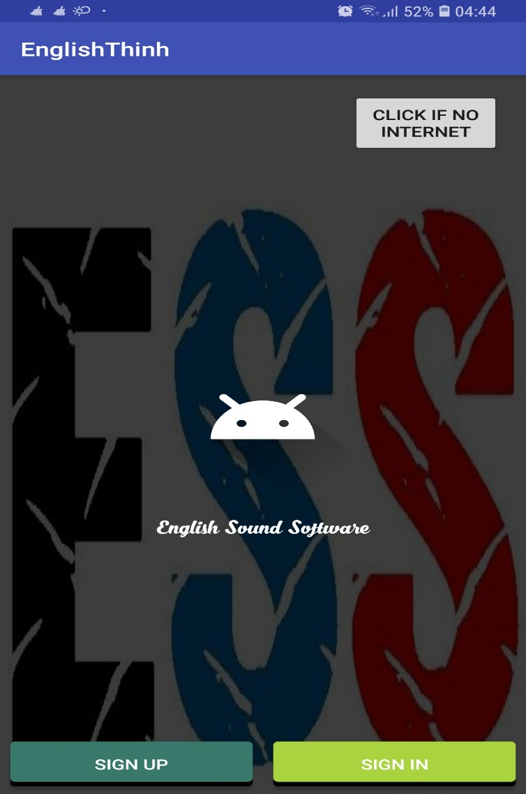

**Đây là trang đăng nhập và đăng kí. Khi bạn mở ứng dụng nó sẽ yêu cầu bạn xác nhận danh tính và nếu chưa có tài khoản thì bạn sẽ phải thực hiện đăng kí**

## Sign up Screen

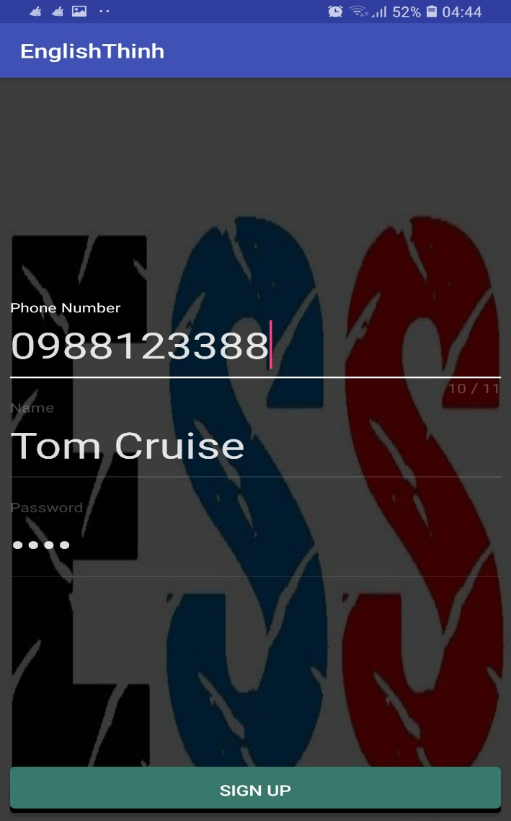

**Màn hình đăng ký (Sign up).**

## Sign in Screen

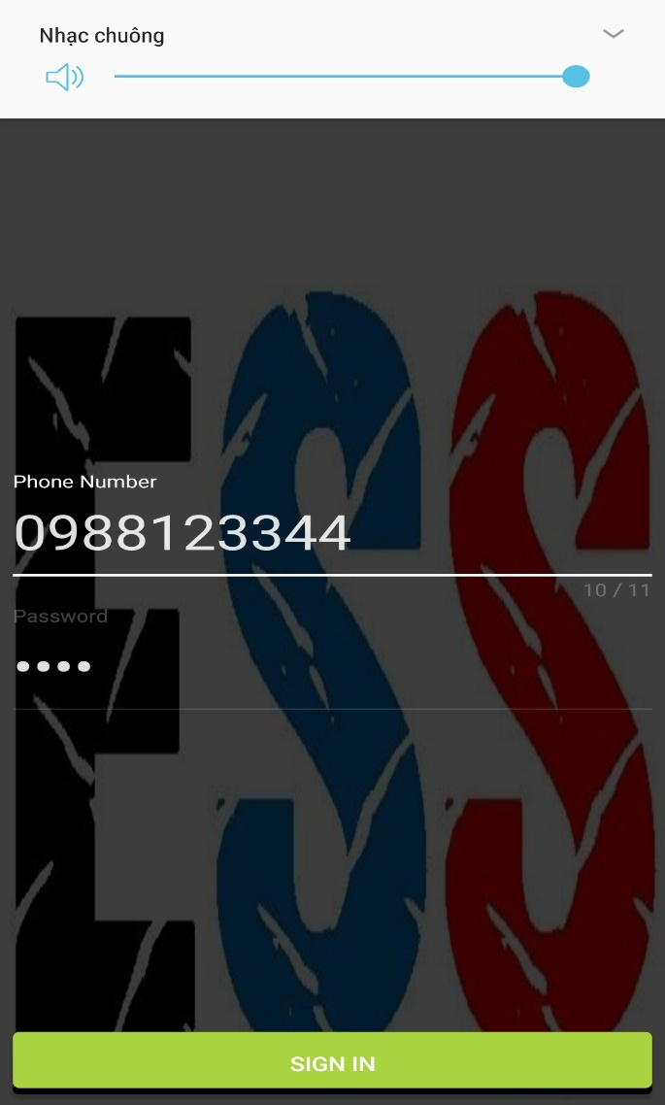

**Màn hình đăng nhập (Sign in).**

## Welcome Screen



Sau khi bạn hoàn tất đăng nhập vào tài khoản bạn sẽ quay về trang chính của ứng dụng. Tại đây bạn sẽ thấy được 9 mục lớn của App.

### Giao diện search.

Phần này cho phép người dùng sau khi ấn vào nút Ngữ Pháp sẽ hiện tra trang tìm kiếm và người dùng sẽ nhập từ vào đó và nó sẽ hiện ra nghĩa của từ đó. Cái hay ở đây nó sẽ kiểm tra xem liệu người dùng có nhập đúng chữ hay ko và sẽ gợi ý từ để người dùng dễ dàng tìm kiếm và đưa ra lỗi sai nếu người dùng nhập sai hoặc từ có ký tự đặc biệt**.**

### Giao diện hiển thị nội dung .

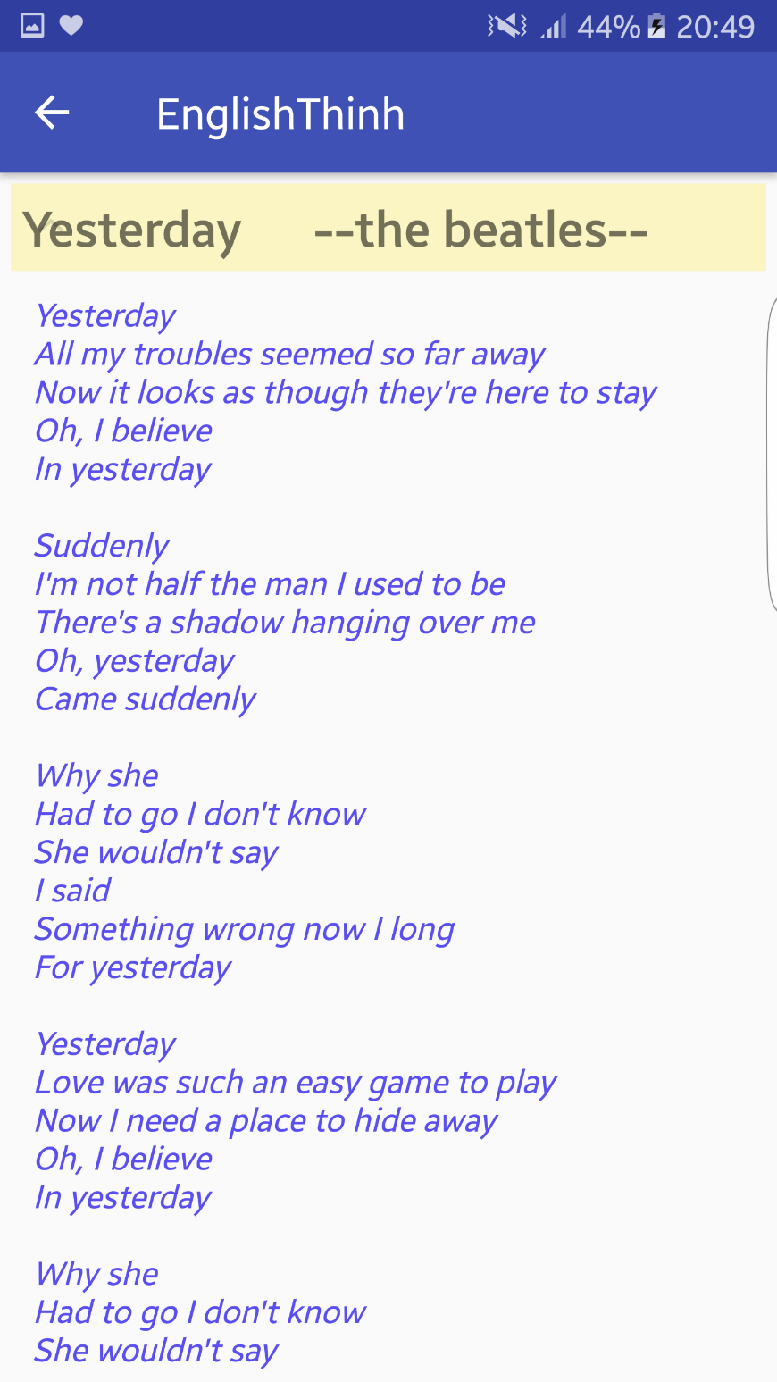

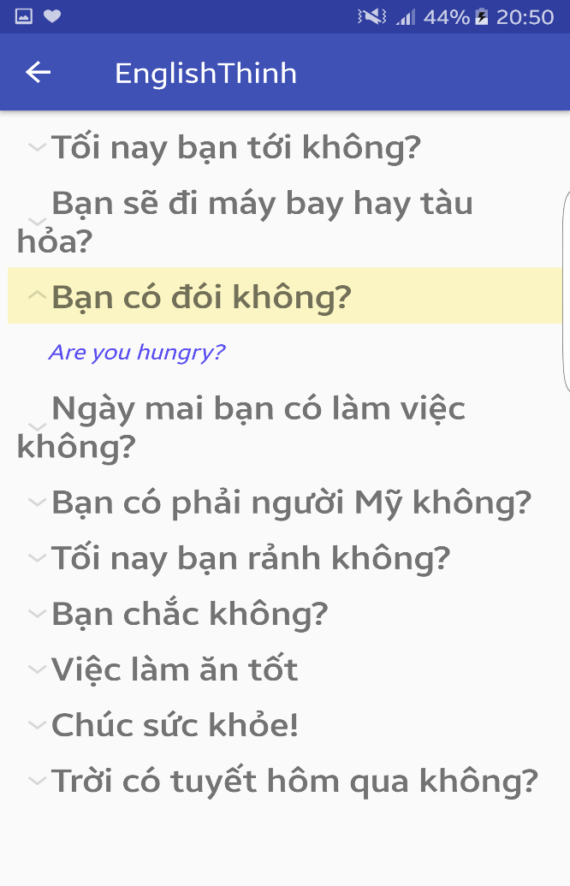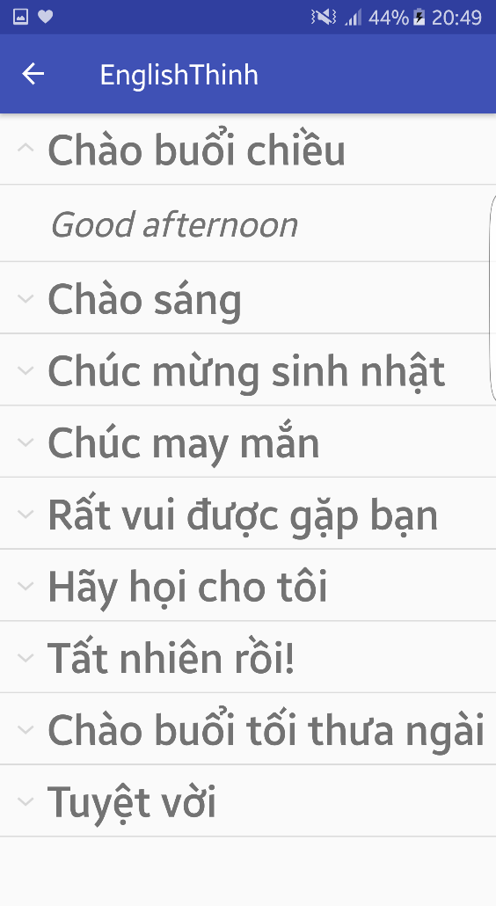

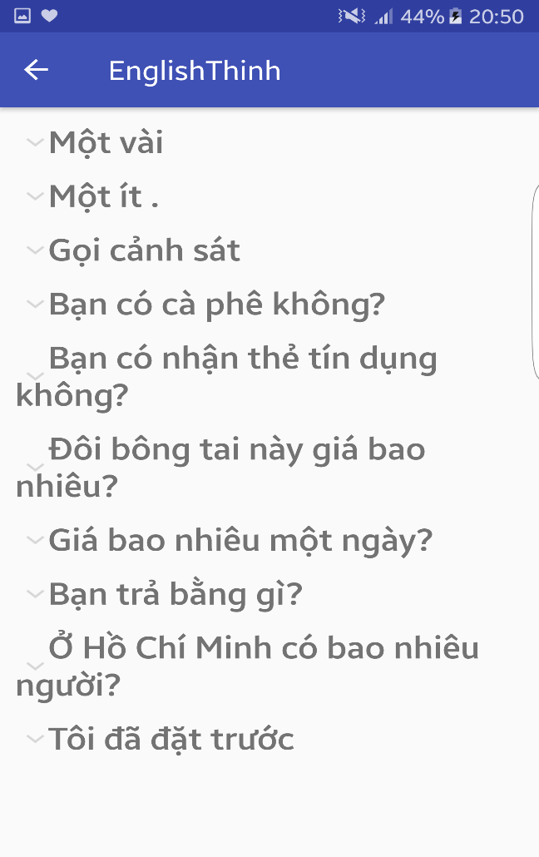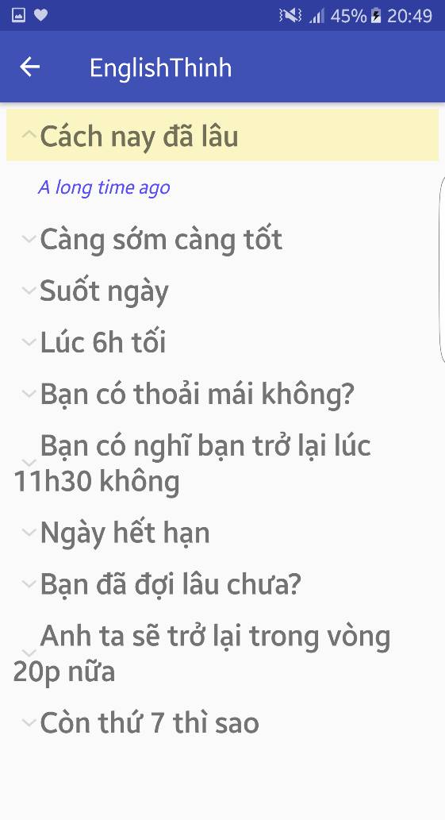

### Giao diện About us.

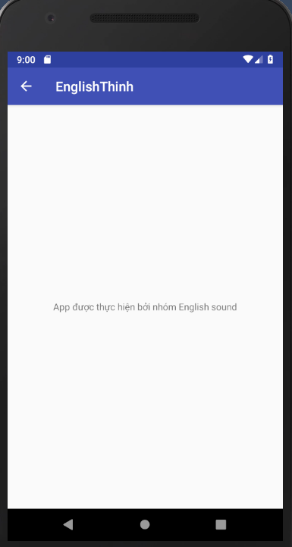

**Đây là giao diện nói về những điều người dùng muốn tìm hiểu về nguồn gốc và cách liên lạc với đội ngũ điều hành App.**

# System Features

## SEARCH FIELD

### Description and Priority

Giúp người dùng tìm kiếm từ vựng cần thiết.

Priority : High

### Stimulus/Response Sequences

Người dùng gõ từ cần tìm kiếm vào ô , danh sách các từ khóa liên quan sẽ sổ xuống bên dưới

Người dùng chọn từ cần tra cứu , sau đó chọn vào dòng

Trang chứa thông tin về từ sẽ hiện ra

### Functional Requirements

REQ-1: Thông tin về từ vựng phải chính xác

REQ-2: Phải tìm được từ vựng người dùng cần tìm

REQ-3: Nếu không tìm được từ vựng , cho phép người dùng đóng góp

## AUDIO

### Description and Priority

Giúp người dùng nghe từ vựng

Priority : High

### Stimulus/Reponse Sequences

Người dùng nhập vào hình chiếc loa bên phải từ vựng

Âm thanh về từ vựng đó sẽ phát ra

### Functional Requirements

REQ-1: Từ vựng phải được phát âm chính xác

REQ-2: Âm thanh phải rõ ràng

## SIGN IN

### Description and Priority

Người dùng đăng nhập vào hệ thống

Priority : Low

### Stimulus/Reponse Sequences

Người dùng bấm vào icon , khung đăng nhập sẽ hiện ra

Người dùng điền tài khoản + mật khẩu , sau đó bấm nút Đăng nhập

### Functional Requirements

## SIGN UP

### Description and Priority

Người dùng tạo tài khoản được hệ thống ghi nhận

Priority : Low

### Stimulus/Reponse Sequences

Người dùng bấm vào icon , khung đăng ký sẽ hiện ra

Người dùng điền tài khoản và mật khẩu mong muốn , sau đó bấm đăng kí

### 5.4.3 Functional Requirements

## LANGUAGE FIELD

### Description and Priority

Dịch một từ vựng ( hoặc một câu ) từ tiếng Anh sang tiếng Việt ( hoặc ngược lại )

### Stimulus/Reponse Sequences

Người dùng nhập từ vựng ( hoặc câu ) không chứa các kí tự đặc biệt , sau đó bấm nút

Chương trình sẽ hiện ra câu đã được dịch

### Functional Requirements

REQ-1: Từ vựng phải được dịch chính xác

## LEARNING ENGLISH

### Description and Priority

Người dùng chọn một số tính năng được cài đặt sẵn ở màn hình chính

### Stimulus/Reponse Sequences

Người dùng chọn 1 tính năng trong màn hình chính , tính năng đó sẽ được load lên

### Functional Requirements

REQ-1: Phải mở được đúng tính năng hiển thị

# Other Nonfunctional Requirements

## Performance Requirements

* Ngay khi người dùng gõ tìm từ vựng , những từ khóa liên quan phải hiện ra bên dưới trong vòng 2 giây , kể từ khi kí tự được gõ
* Thời gian kể từ khi người dùng chọn một chức năng bất kì , đến khi chức năng đó được load lên , không quá 2 giây.

- Phần mềm sẽ có hộp tìm kiếm, khi đầu vào của người dùng sẽ hiển thị các từ liên quan.

- Vào cuối mỗi tháng, một danh sách các từ được tìm kiếm nhiều nhất sẽ được đăng lên trang chủ vào ngày 29 lúc 23:59.

- Lưu trữ phản hồi sẽ được tạo ra và kiểm tra hàng tuần sẽ được tiến hành.

- Thu thập các bài viết về từ vựng cũng như ngữ pháp sử dụng nó.

- Quản trị viên xác minh từ vựng thông qua phản hồi hoặc tự kiểm tra, tiến hành kiểm tra vào ngày 25.

- Có một trình chiếu hiển thị các từ được tìm kiếm nhiều nhất trong tuần, tháng.

## Safety Requirements

Dùng nhiều quá sẽ dẫn đến hư mắt

Hạn chế sử dụng điện thoại

Để xa mắt

Tránh xa tầm tay trẻ em

## Security Requirements

Hệ thống sẽ kiểm tra tình trạng hiện thời của người dùng , xem xét người dùng có đang có gắng thay đổi gì đó hay không ( nếu người dùng không phải Admin )

## Maintainability

Phần mềm được chia thành từng section nhỏ , nên rất dễ sửa chữa cũng như thêm tính năng.

ESS sẽ cập nhật từ vựng cũng như tệp âm thanh được đính kèm mỗi tháng. Nhận phản hồi từ người dùng để cải thiện ứng dụng cũng như tạo độ chính xác ngữ nghĩa của từ vựng.